2017-2018 EĞITIM-ÖĞRETIM YILI ..............ORTAOKULU
7. SINIF FEN BİLİMLERİ DERSİ I.DÖNEM II. YAZILI YOKLAMA SORULARI
Ad-Soyad: | No: Sınıf:

1.Aşağıdaki tabloda bulunan yapıların hangi duyu organına ait olduğunu işaretleyiniz(10 puan)

 | Göz | Kulak | Deri | Burun | Dil
Sarı
Nokta

Tat tomurcukları
Sarı
Bölge
Çekiç, örs
üzengi kemikleri
Ter
bezleri
2. Aşağıdaki cümleleri Doğru (D) veya Yanlış (Y) olarak değerlendiriniz (10 puan)
( ) Sindirim atıkları üratradan dışarı atılır.
( ) Böbrekteki oluşan idrar anüsten vücut dışına atılır.
( )İş yapabilme yeteneğine enerji denir.
( ) Yapılan iş, uygulanan kuvvet ve alınan yolla doğru orantılıdır.
( ) Ağırlık ,bir kuvvettir.
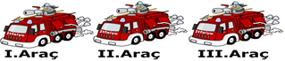
1500 kg 1000 kg 750 kg 3.Yukarıdaki şekilde aynı süratle yangını söndürmeye giden itfaiye araçları verilmiştir. Buna göre araçların sahip olduğu kinetik enerjilerin büyükten küçüğe doğru sıralanışı aşağıdakilerden hangisidir? A) I>II>III B) III>II>I C) II>III>I D) I>III>II
4. Aşağıdakilerden hangisi sıvı basıncından yararlanılarak yapılmamıştır?
- Hidrolik fren sistemleri B) Dişçi koltukları
C) Traktör tekerlekleri D) Hidrolik lifler
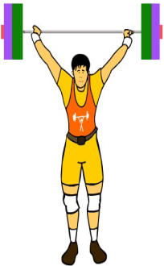
5. Zihni: İş yapmıştır. Şevket: halteri kaldırmak için uygulanan kuvvet ile halterin hareket doğrultusu dikeydir.
Hulusi: iş yapmış sayılmaz.
Halter kaldıran sporcu hakkında yorum yapan Zihni, Şevket ve Hulusi’nin yorumlarından hangileri doğrudur?
A) Zihni B) Hulusi C) Zihni ve Şevket D) Hepsi
6.
İÇ SALGI BEZİ | ÖZELLİĞİ
Tiroit | Kimyasal olayları düzenler
Böbreküstü bezi | Metabolizmayı hızlandırır.
Hipofiz | Büyümeyi sağlar.
Pankreas | Yumurta ve sperm üretimini sağlar.
Yukarıdaki tabloda hangi iç salgı bezinin özelliği yanlış verilmiştir?
A) Tiroit B) Böbreküstü bezi
C) Hipofiz D) Pankreas
7.
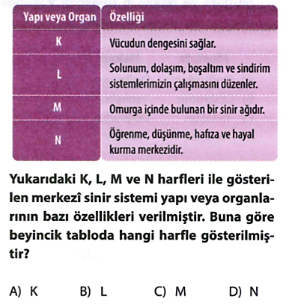
Yukarıda K, L, M ve N harfleri ile gösterilen merkezi sinir sistemi yapı veya organlarının bazıları verilmiştir. Buna göre beyincik hangi harfle gösterilmiştir?
A) K B) L C) M D) N

8.
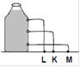
Öğrenci bu deneyle sıvı basıncının aşağıdaki özelliklerinden hangisine bağlı olduğunu test etmeye çalışmıştır?
A ) Kabın şekline B) Kabın hacmine
C) Sıvının yoğunluğuna D) Sıvının yüksekliğine

9. Aşağıdakilerden hangisi İŞ birimidir?
A)Paskal B)Newton C)Joule D)metre

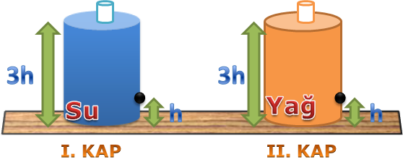

10. Özdeş kaplara ağzına kadar su ve yağ koyarak belirtilen yüksekliklerde kaplarda delikler açıyor ve sıvıların fışkırma mesafelerini ölçüyor. Öğrenci bu deneyle sıvı basıncının aşağıdaki özelliklerinden hangisine bağlı olduğunu test etmeye çalışmıştır? A ) Kabın şekline B) Kabın hacmine C) Sıvının yoğunluğuna D) Sıvının yüksekliğine

11. Aşağıdakilerden hangisi BASINÇ birimidir?
A)Paskal B)Newton C)Joule D)metre

Elektrik süpürgesi ile tozların çekilmesi . Meyve suyunun pipetle içilmesi

12.Şekilde anlatılan olayların gerçekleşmesinde aşağıdakilerden hangisinden yararlanılır? A) Gazların basıncında B) Sıvıların basıncından C) Katıların basıncından D) Gazların sıkışabilmesinden

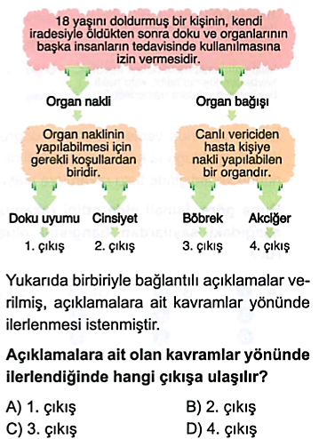
13.Yukarıda birbiriyle bağlantılı açıklamalar verilmiş, en üstten başlayarak açıklamalara ait kavramlar yönünde ilerlenmesi istenmiştir.
Açıklamalara ilerlendiğinde hangi çıkışa ulaşılır?
A) 1. Çıkış B) 2. Çıkış
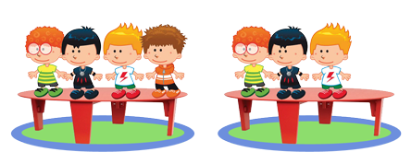
C) 3. Çıkış D) 4. Çıkış

14. Eşit kütleli ve ayakkabıları özdeş 4 çocuk sehpa üzerine çıkıyor. 2. durumda çocuklardan bir tanesi sehpanın üzerinden iniyor.
2. durum ile ilgili çocukların yere ve sehpaya uyguladıkları basınçla ilgili;
- basınç azalır.
- basınç değişmez.
- basınç artar.
ifadelerinden hangileri doğrudur?
A) Yalnız I B) Yalnız II C) Yalnız III D) I ve II

15.
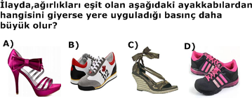

16. Eren, 5kg kütleli çantasının ağırlığını bir dinamometre yardımıyla sırasıyla I, II ve III nolu noktalarda ölçüyor.
Buna göre, Çantanın ağırlığının büyükten küçüğe doğru sıralanışı aşağıdakilerden hangisidir?
A) I>II>III B) III>II>I C) II>III>I D) I>III>II
17.
Şekilde verilen K, L, M, N gezegenlerinin büyüklükleri kütleleri ile orantılıdır.
Bir cisim gezegen yüzeylerinde ayrı ayrı ölçüldüğünde, hangi gezegende ağırlığı en büyük ölçülür?
A) K B) L C) M D) N
18.
Şekilde verilen tablodaki kitap örneğine göre I II, III nolu yerlere yazılması gerekenler, aşağıdakilerden hangisinde doğru verilmiştir?

I II III
A) 20kg 100N 200N
B) 200kg 20N 200N
C) 20kg 200N 100N
D) 20kg 50N 200N

19. Aşağıda verilen özellikler ağırlık veya kütle kavramlarından hangisine aitse eşleştirin.(16PUAN)

(Cümledeki harfleri yazmanız yeterli)

a. Bir cisme etki eden yerçekimi kuvvetidir.
b. Eşit kollu terazi ile ölçülür.
c. Değişmeyen madde miktarıdır.
d. Birimi Newton’dur.
e. Birimi Kilogram’dır.
f. Dinamometre ile ölçülür.
g. Büyüklüğü yerçekime bağlı olarak değişir.
h.Her yerde aynıdır,değişmez.
AĞIRLIK | KÜTLE
BAŞARILAR GENÇLER! ● Lütfen soruları dikkatli okuyun ve boş bırakmayın Sınav süresi 40dakika. 3.sorudan 18.soruya kadar her biri 4puan. Sizi seviyorummm
Seviyorum Sizi…

